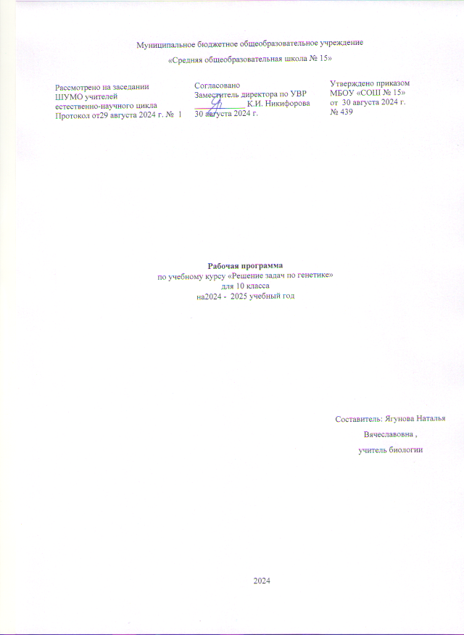

**Пояснительная записка**

Раздел «Генетика» является одним из самых сложных для понимания в школьном курсе общей биологии. Облегчению усвоения материала данного раздела может способствовать формирование соответствующей предметной компетентности, а именно, умения решать задачи по генетике разных уровней сложности.

Решение задач, как учебно-методический прием изучения генетики, имеет большое значение. Его применение способствует качественному усвоению знаний, получаемых теоретически, повышая их образность, развивает умение рассуждать и обосновывать выводы, существенно расширяет кругозор изучающего генетику, т.к. задачи, как правило, построены на основании документальных данных, привлеченных из области частной генетики растений, животных, человека. Использование таких задач развивает у школьников логическое мышление и позволяет им глубже понять учебный материал, а преподаватель имеет возможность осуществлять эффективный контроль уровня усвоенных учащимися знаний. Несмотря на это, школьные учебники содержат минимум информации о закономерностях наследования, а составлению схем скрещивания и решению генетических задач в школьной программе по общей биологии отводится очень мало времени. Задания, проверяющие понимание процессов наследования признаков, широко представлены в КИМах ЕГЭ по биологии, поэтому старшеклассникам, изучающим биологию на общеобразовательном уровне, но нацеленным на сдачу экзамена по данному предмету, занятия по программе практикума дают возможность изучить данную тему расширенно.

Данный практикум предназначен для обучающихся 10-х классов и рассчитан на **34 часа** учебного времени (1 час в неделю).

**Планируемые результаты**

Должны **знать**:

- основные понятия, термины и законы генетики;

- правила оформления различных типов задач по генетике;

- методы генетики;

- значение знаний по генетике в различных отраслях науки и производства.

Должны **уметь**:

- использовать генетические символы для решения задач, оформлять задачу;

- решать типовые задачи и задачи повышенной сложности;

- объяснять решения задач, используя знание законов генетики;

- различать и характеризовать методы генетики;

- применять теоретические знания на практике, объяснять жизненные ситуации с точки зрения генетики.

Решать и правильно оформлять решение генетических задач разной сложности;

анализировать и оценивать различные этические аспекты современных исследований в биологической науке;

осуществлять самостоятельный поиск биологической информации в различных источниках (учебных текстах, справочниках, научно-популярных изданиях, компьютерных базах, ресурсах Интернет) и применять ее в собственных исследованиях;

использовать приобретенные знания и умения в практической деятельности и повседневной жизни.

**Содержание**

**Тема №1. Введение (1 ч.)**

Генетика. Основные понятия генетики: признаки и свойства; аллельные и неаллельные гены, локус, геном. Гомозиготные и гетерозиготные организмы. Генотип и фенотип организма, кариотип, генофонд. Методы генетики, типы скрещиваний.

**Тема №2 . Общие методические рекомендации по решению генетических задач (3 ч.)**

Генетическая терминология и символика. Доминантные и рецессивные признаки, гаметы, определение числа типов гамет, гомологичные и негомологичные хромосомы, анализ генотипа и фенотипа родителей и потомства, символика, используемая при решении генетических задач, основные принципы оформления задач, алгоритм решения генетических задач.

**Тема №3. Закономерности наследования признаков, выявленные Г. Менделем (16 ч)**

Г. Мендель – основоположник генетики. Закономерности наследования, установленные Г. Менделем, их цитологические основы. Законы Менделя. Полное и неполное доминирование. Аутосомно-рецессивное и аутосомно-доминантное наследование. Наследование летальных и сублетальных генов (признаков).

**Тема №4. Хромосомная теория наследственности (10 ч).**

Закономерности сцепленного наследования. Хромосомная теория наследственности. Закон Т.Моргана. Сцепленное наследование признаков. Группы сцепления генов. Полное и неполное сцепление генов, кроссинговер, кроссоверные гаметы, рекомбинантные хромосомы, морганида. Определение расстояний между генами, расположенными в одной хромосоме.

Генетическое определение пола, гомо- и гетерогаметный пол. Наследование признаков, сцепленных с полом. Определение пола. Типы определения пола.

 Взаимодействие генов. Генотип как целостная система. Развитие знаний о генотипе. Теория гена. Современные представления о гене и геноме.

Тема №5. Генетика человека (3 ч)

Методы изучения наследственности человека. Геном человека. Половые хромосомы. Значение генетики для медицины. Наследование признаков у человека. Наследственные болезни человека, их причины и профилактика.

Влияние мутагенов на организм человека.

# Учебно–тематический план

|  |  |  |  |  |
| --- | --- | --- | --- | --- |
| № п/п | Тема | Всего часов | Дата проведения | |
| 10 кл. |  |
| **I** | **Введение** | **1** |  | |
| 1 | Основные понятия генетики |  | 4.09 |  |
| **II** | **Общие методические рекомендации по решению генетических задач** | **3** |  | |
| 2 | Генетическая символика |  | 11.09 |  |
| 3 | Алгоритм решения генетических задач |  | 18.09 |  |
| 4 | Оформление задач |  | 25.09 |  |
| **III** | **Менделеевская генетика** | **16** |  | |
| 5 | Решение генетических задач на применение I и II законов Г. Менделя |  | 2.10 |  |
| 6 | Решение генетических задач на наследование признаков человека |  | 9.10 |  |
| 7 | Самоконтроль и самостоятельное решение задач |  | 16.10 |  |
| 8 | Определение генотипа и фенотипа потомков по генотипу и фенотипу родителей |  | 23.10 |  |
| 9 | Определение генотипа и фенотипа родителей по генотипу и фенотипу потомков |  | 6.11 |  |
| 10 | Аутосомно-доминантное наследование |  | 13.11 |  |
| 11  12 | Полное доминирование. Признаки человека, связанные с данным типом наследования |  | 20.11  27.11 |  |
| 13 | Определение вероятности появления потомства с заданным признаком |  | 4.12 |  |
| 14 | Наследование летальных и сублетальных генов (признаков) |  | 11.12 |  |
| 15  16 | Аутосомно-рецессивное наследование |  | 18.12  25.12 |  |
| 17 | Дигибридное скрещивание |  | 15.01 |  |
| 18 | Решение задач на расщепление признаков |  | 22.01 |  |
| 19 | Практикум по решению задач |  | 29.01 |  |
| 20 | Полигибридное скрещивание | 1 | 5.02 |  |
| **IY** | **Хромосомная теория наследственности** | **11** |  | |
| 21 | Закон Моргана. Решение задач |  | 12.02 |  |
| 22 | Наследование сцепленных признаков |  | 19.02 |  |
| 23 | Определение расстояний между генами и порядка их расположения в хромосоме |  | 26.02 |  |
| 24 | Наследование признаков, сцепленных с полом |  | 5.03 |  |
| 25  26 | Наследование ограниченных полом и зависимых от пола признаков |  | 12.03  19.03 |  |
| 27  28 | Взаимодействие неаллельных генов |  | 2.04  9.04 |  |
| 29 | Множественный аллелизм |  | 16.04 |  |
| 30  31 | Взаимодействие аллельных генов (кодоминирование) |  | 23.04  30.04 |  |
| **Y** | **Генетика человека** | **3** |  | |
| 32 | Составление родословных |  | 7.05 |  |
| 33 | Анализ родословных |  | 14.05 |  |
| 34 | Итоговое занятие |  | 21.05 |  |
|  | ИТОГО: | **34** |  | |

Лист внесения изменений

|  |  |  |  |  |
| --- | --- | --- | --- | --- |
| №  п/п | Дата  проведения по плану | Дата проведения в связи с изменениями | Тема | Основание для внесения изменений (причина, номер и дата приказа) |
|  |  |  |  |  |
|  |  |  |  |  |
|  |  |  |  |  |
|  |  |  |  |  |
|  |  |  |  |  |
|  |  |  |  |  |
|  |  |  |  |  |
|  |  |  |  |  |
|  |  |  |  |  |
|  |  |  |  |  |
|  |  |  |  |  |